Photon Fusion Scene Loading 학습정리

현재 Photon Fusion 2로 Host 1명과 Guest 2명, 총 3명이 하나의 Session에 접속하는 것까지 구현하였다.
3명이 접속한 뒤 Host가 게임을 시작하면 모두 Waiting Scene에서 Game Scene으로 이동하도록 Scene Loading 관련 기능을 학습하였다.

1. 사용하지 않는 변수와 함수
이번 대기방에서 게임 씬으로 이동하는 구현에서는 다음 기능을 직접 사용하지 않는다.
1-1. MainRunnerScene
Runner의 메인 Scene을 반환하며 주로 Multi-Peer 지원에 사용한다.

1-2. IsRunnerScene()
전달한 Scene이 해당 Runner에 연결된 Scene인지 확인한다.

1-3. MakeDontDestroyOnLoad()
Scene 전환 시 GameObject를 유지하며 Multi-Peer를 지원한다.

1-4. MoveGameObjectToScene()
GameObject를 지정한 Runner의 특정 Scene으로 이동한다.

1-5. MoveToRunnerScene()
GameObject를 해당 Runner에 연결된 Scene으로 이동한다.

1-6. InstantiateInRunnerScene()
해당 Runner의 Scene에 일반 GameObject를 생성한다.

1-7. TryGetPhysicsScene2D()
Scene Manager가 사용하는 2D Physics Scene을 가져온다.

1-8. TryGetPhysicsScene3D()
Scene Manager가 사용하는 3D Physics Scene을 가져온다.

1-9. UnloadScene()
Fusion에서 관리하는 특정 Scene을 직접 언로드한다.

1-10. SceneRef.FromPath()
Scene 경로로 SceneRef를 만들며 Addressables 등에 사용한다.

1-11. LoadSceneMode.Additive
기존 Scene을 유지하면서 새로운 Scene을 추가로 로드한다.

1-12. NetworkSceneInfo
동기화할 활성 Scene 정보를 저장하며 기본 관리자도 내부에서 사용한다.

1-13. OnSceneInfoChanged()
Scene 정보 변경에 대응하며 사용자 정의 Scene Manager에서 구현한다.

2. 사용할 확률이 높은 변수와 함수
2-1. NetworkSceneManagerDefault
Fusion에서 제공하는 기본 Scene Manager로 Scene의 로드와 언로드를 처리한다.
사용 이유: Host와 Guest의 Scene 전환을 기본 구현으로 처리하기 위해 사용한다.

2-2. StartGameArgs.SceneManager
Runner 시작 시 사용할 INetworkSceneManager 구현체를 지정하는 필드이다.
사용 이유: NetworkSceneManagerDefault를 Runner에 연결하기 위해 사용한다.

2-3. NetworkRunner.IsSceneAuthority
현재 Runner가 네트워크 Scene을 변경할 권한을 가졌는지 확인한다.
사용 이유: Host만 게임 시작과 Scene 이동을 요청하도록 하기 위해 사용한다.

2-4. NetworkRunner.ActivePlayers
현재 Fusion Simulation에 참가 중인 PlayerRef 목록을 반환한다.
사용 이유: Host와 Guest 2명, 총 3명의 접속 여부를 확인하기 위해 사용한다.

2-5. NetworkRunner.LoadScene()
Scene Authority가 네트워크 Scene 로딩을 요청하는 함수이다.
사용 이유: Host의 요청으로 세 참가자를 Game Scene으로 이동시키기 위해 사용한다.

2-6. SceneRef
Fusion에서 로드하거나 관리할 Scene을 나타내는 구조체이다.
사용 이유: LoadScene()에 이동할 Game Scene을 전달하기 위해 사용한다.

2-7. SceneRef.FromIndex()
Unity Build Index를 이용하여 SceneRef를 생성한다.
사용 이유: Build에 등록된 Game Scene을 지정하기 위해 사용한다.

2-8. gameSceneIndex
프로젝트에서 직접 선언하는 Game Scene의 Build Index 저장 변수이다.
사용 이유: 이동할 Scene의 Index를 FromIndex()에 전달하기 위해 사용한다.

2-9. LoadSceneMode.Single
기존 Scene들을 언로드하고 새로운 Scene으로 교체하는 로드 방식이다.
사용 이유: Waiting Scene을 Game Scene으로 교체하기 위해 사용한다.

2-10. NetworkRunner.IsSceneManagerBusy
Runner의 Scene Manager가 현재 로딩 작업 중인지 확인한다.
사용 이유: 로딩 중 추가 Scene 이동 요청을 제한하기 위해 사용한다.

2-11. OnSceneLoadStart()
해당 Runner의 네트워크 Scene 로딩 시작 시 호출되는 콜백이다.
사용 이유: 대기실 UI를 비활성화하거나 로딩 화면을 표시하기 위해 사용한다.

2-12. OnSceneLoadDone()
해당 Runner의 네트워크 Scene 로딩 완료 시 호출되는 콜백이다.
사용 이유: 각 Peer의 로딩 완료 후 초기화를 연결하기 위해 사용한다.

3. 최초 구현 의사 코드

3-1. GameScene 만들고 Build에 등록
빌드 세팅에도 씬을 추가해야 한다. SceneRef.FromIndex()에서 사용하는 Index는 이 Build Scene Index다.

3-2. 기존 StartFusion()의 SceneManager 확인
연결 매니저 오브젝트에 NetworkSceneManagerDefault 컴포넌트 추가한다.

3-3. 이동할 Scene Index 변수 추가

3-4. 게임 시작 함수 만들기
runner.LoadScene() 함수로 씬을 이동한다.

3-5. 게임 시작 버튼에 연결
오브젝트를 만들어서 연결한다.

3-6 콜백 함수 변경
OnSceneLoadStart(), OnSceneLoadDone() 콜백 함수를 통해 씬이 변경된 로그를 확인하도록 한다

3-7 MatchmakingManager가 삭제되지 않도록 처리
DontDestroyOnLoad에 등록한다.

3-8 플레이어 스폰
OnSceneLoadDone()에서 호스트가 플레이어 캐릭터들을 Spawn()한다

4. 최초 구현
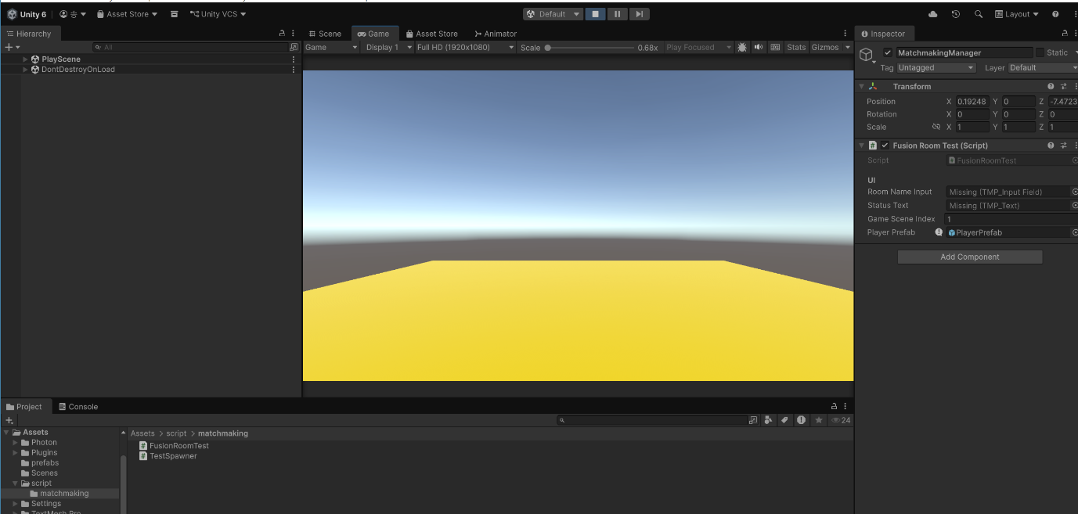

일단 먼저 Scene 이동을 체크했다. 노란색으로 바닥이 바뀐 것으로 보아 정상적으로 Scene은 이동되었다.
그래서 Scene이 시작될 때 플레이어를 추가하는 코드를 삽입하였고 아래와 같은 문제에 봉착했다.

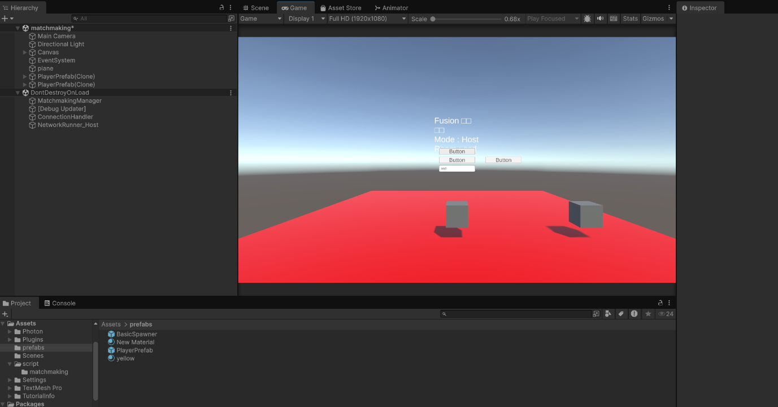
호스트가 방을 만들 경우 플레이어 캐릭터가 2개가 만들어지는 오류가 발생, Scene을 넘어가 본 결과

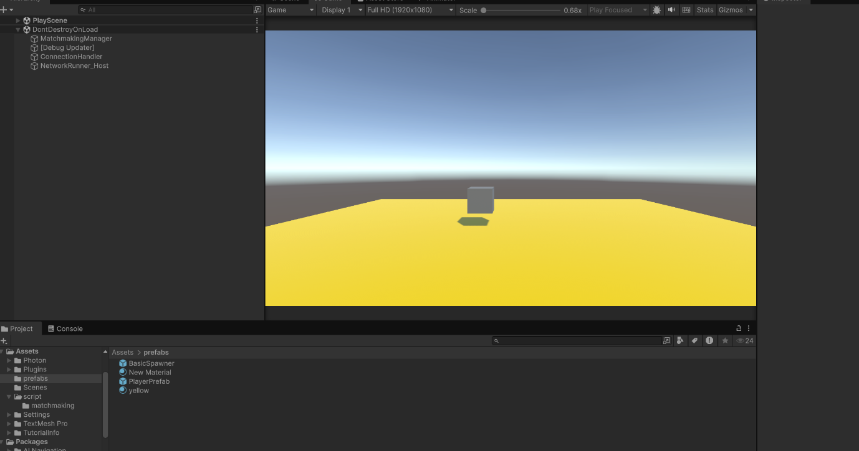
하나만 생성되었다.

플레이어가 방에 들어오는 것과, Scene이 시작될 때 둘 다 플레이어 오브젝트를 생성하므로 호스트가 만들 때는 2개의 플레이어가 생성되는 것을 확인해서, OnSceneLoadDone() 이벤트 함수 내에서 플레이어 오브젝트를 생성할 때 Scene의 인덱스를 확인해서 게임을 진행할 Scene이 아닐 경우 추가적으로 생성을 하지 않도록 해서 문제를 해결하였다.

이후 Parrallsync를 이용해서 2개의 창에서 테스트 해 본 결과
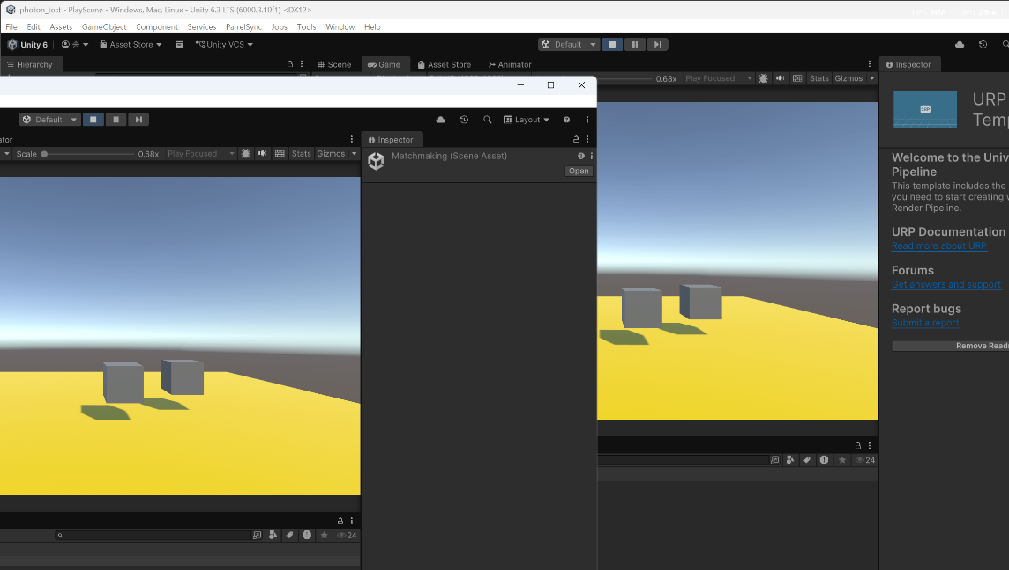
이동한 게임 씬에서도 둘의 위치 동기화가 정상적으로 진행되었다.

